**おおさかＱネット「太陽光パネル普及拡大のための事業検討」**

**に関するアンケート　分析結果概要**

■実施期間　令和２年８月２１日（金）から８月２４日（月）

■サンプル数　太陽光パネルを設置していない、59歳以下の戸建て住宅所有者　867サンプル



|  |
| --- |
| **１.　調査目的**  住宅所有者の初期費用・維持管理費用無しで太陽光パネルを設置するサービス（以下「太陽光パネル初期費用ゼロサービス」という。）を活用し、太陽光パネルの更なる普及拡大を図ることができないか、新規事業を企画・立案することを目的に本調査を実施する。  **２.　調査（検証）項目**  仮説１　太陽光パネルの設置を検討したことがある人は、太陽光パネル初期費用ゼロサービスに興味がある。  仮説２　太陽光パネルの設置を検討したが、初期費用の高さがネックとなって設置しなかった人は、それ以外の人よりも、太陽光パネル初期費用ゼロサービスに興味がある。  仮説３　ZEHについて検討したことがある人は、太陽光パネル初期費用ゼロサービスに興味がある。  仮説４　太陽光パネル初期費用ゼロサービスに興味がある人でも、事業者が信用できるか不安なため利用したいと思わない人が最も多い。  **３.　調査（検証）結果**  仮説１　太陽光パネルの設置について「検討したことがある」または「現在検討中である」人の方が、「検討したことがない」人に比べ、太陽光パネル初期費用ゼロサービスに「興味がある」割合が高かった。（図表2-2）  仮説２　太陽光パネルを設置しなかった理由による統計的有意差は見られなかった。（図表2-3）  仮説３　ZEHについて「検討した」人の方が、「検討しなかった」人に比べ、太陽光パネル初期費用ゼロサービスに「興味がある」割合が高かった。（図表2-4-2）  仮説４　（太陽光パネル初期費用ゼロサービスを「利用したいと思わない」と回答した人がいなかったため、分析できなかった。） |

（注）

１. 「おおさかＱネット」の回答者は、民間調査会社に登録されたインターネットモニターであり、回答者の構成は無作為抽出サンプルのように「府民全体の縮図」ではない。そのため、アンケート調査の「単純集計（参考）」は、無作為抽出による世論調査のように「調査時点での府民全体の状況」を示すものではなく、あくまで本アンケートの回答者の回答状況にとどまる。

２. 割合を百分率で表示する場合は、小数点第２位を四捨五入した。四捨五入の結果、個々の比率の合計と全体を示す数値とが一致しないことがある。

３.　図表中の表記の語句は、短縮・簡略化している場合がある。

４.　図表中の上段の数値は人数（ｎ）、下段の数値は割合（％）を示す。

５.　図表下にカイ２乗検定の値（ｐ値）を記載しているものは、信頼度５％水準で統計上の有意差がみられたもの。複数回答のクロス集計については、カイ２乗検定を行っていない。

**１.　（参考）太陽光パネルの設置検討状況について**

　太陽光パネルの設置検討の有無について調査し、自宅の購入区分や世帯収入によって差があるか分析した。

**1-1　太陽光パネルの設置検討状況**

◆　太陽光パネルの設置を「検討したことがある（27.7％）」・「現在検討中である（5.9％）」を合わせた【検討あり】が33.6％、「検討したことはない」が66.4％であった。

**【図表1-1-1】**



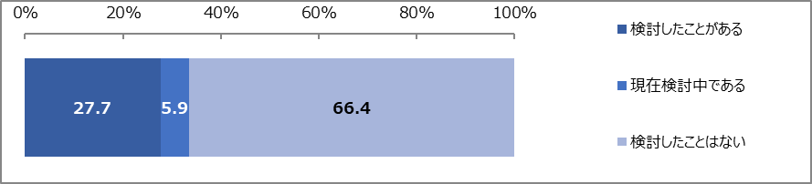

◆　太陽光パネルの設置を「検討したことがある」人が太陽光パネルを設置しなかった理由は、「初期費用が高いから（61.3％）」の割合が最も高く、「維持管理費用がかかるから（35.0％）」「売電価格が安くなってきたから（33.3％）」「費用対効果がどのくらいあるか分からないから（33.3％）」と続いた。

**【図表1-1-2】**



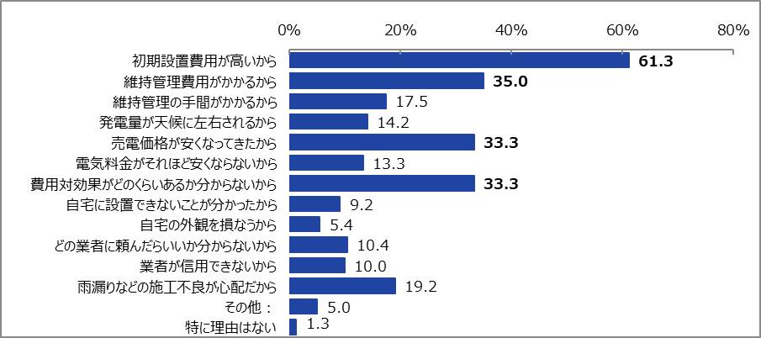

**1-2　自宅の購入区分と太陽光パネルの設置検討の関係性**

自宅が新築購入か中古購入かによって、太陽光パネルの設置検討に差があるか分析した。

なお、分析にあたり、太陽光パネルの設置について「検討したことがある」・「現在検討中である」を**【検討あり】**、「検討したことがない」を**【検討なし】と定義**した。

◆　自宅の購入区分による統計的有意差は見られなかった。

**【図表1-2】**



**1-3　世帯収入と太陽光パネルの設置検討の関係性**

世帯収入によって、太陽光パネルの設置検討に差があるか分析した。

なお、分析にあたり、世帯収入について「分からない・答えたくない」は除いた。

◆　世帯収入が500万円以上の方が、「500万円未満」と比べ【検討あり】の割合が高かった。

**【図表1-3】**





**２.　太陽光パネル初期費用ゼロサービスの認知度、興味について**

「太陽光パネル初期費用ゼロサービス（（※）以下、「初期ゼロサービス」という。）」の認知度・興味について調査し、太陽光パネルの設置検討状況等により当該サービスに対する興味に差があるか分析した。

**（※）初期ゼロサービスの概要**

・初期設置費用・維持管理費用を負担せずに太陽光パネルを設置するサービス。

・事業者が自己負担で自宅の屋根に太陽光パネルを設置し、維持管理まで行う。

・10年～20年程度の契約期間中に発電した電力を住宅所有者に購入してもらうことで、初期設置費用等を回収。

・電力単価は固定。「再生可能エネルギー発電促進賦課金」がかからないため、電気料金が安くなる。

・太陽光パネルは、契約期間中事業者が所有し、契約満了時に住宅所有者へ無償譲渡される。

**2-1　初期ゼロサービスの認知度・興味**

◆　初期ゼロサービスの「内容を知っている」が3.1％、「聞いたことがある程度（26.8％）」と「知らない（70.1％）」を合わせた【内容を知らない】が96.9％であった。

**【図表2-1-1】**



◆　初期ゼロサービスに「興味がある」が24.7％、「興味がない」が43.0％、「どちらともいえない」が32.3％であった。

**【図表2-1-2】**



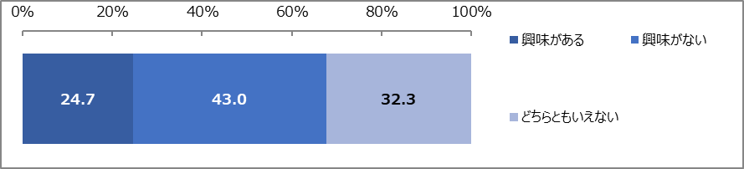

**2-2　太陽光パネルの設置検討状況と初期ゼロサービスに対する興味の関係性**

　太陽光パネルの設置検討状況により、初期ゼロサービスに対する興味に差があるか分析した。

なお、分析にあたり、太陽光パネルの設置について「検討したことがある」・「現在検討中である」を**【検討あり】**、「検討したことがない」を**【検討なし】と定義**した。

◆　太陽光パネルの設置について「検討したことがある」または「現在検討中である」人の方が、「検討したことがない」人に比べ、初期ゼロサービスに「興味がある」割合が高かった。

**【図表2-2】**





**2-3　太陽光パネルを設置しなかった理由と初期ゼロサービスに対する興味の関係性**

　太陽光パネルの設置を「検討したことがある」と回答した人について、設置しなかった理由が初期費用の高さであったか否かにより、初期ゼロサービスに対する興味に差があるか分析した。

◆　太陽光パネルを設置しなかった理由による統計的有意差は見られなかった。

**【図表2-3】**



**2-4　ZEHの検討状況と初期ゼロサービスに対する興味の関係性**

　自宅購入検討時にZEH（（※）ネット・ゼロ・エネルギー・ハウス）について検討したか調査し、ZEHの検討状況によって初期ゼロサービスに対する興味に差があるか分析した。

　なお、分析にあたり、ZEHの検討について「分からない・覚えていない」は除いた。

**（※）ZEHの概要**

住宅の高気密・高断熱化や太陽光パネルの設置などにより、年間のエネルギー収支を概ねゼロとする次世代住宅のことで、環境にやさしい・光熱費削減などのメリットがある。

◆　ZEHの検討状況は、「検討した」が6.9％、「「検討しなかった」が75.8％、「分からない・覚えていない」が17.3％であった。

**【図表2-4-1】**



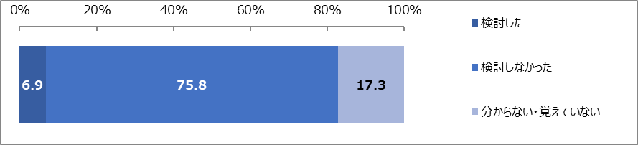

◆　ZEHについて「検討した」人の方が、「検討しなかった」人に比べ、初期ゼロサービスに「興味がある」割合が高かった。

**【図表2-4-2】**





**2-5　（参考）自宅の購入区分と初期ゼロサービスに対する興味の関係性**

自宅が新築購入か中古購入かによって、初期ゼロサービスに対する興味に差があるか分析した。

◆　自宅の購入区分による統計的有意差は見られなかった。

**【図表2-5】**



**2-6　（参考）世帯収入と初期ゼロサービスに対する興味の関係性**

世帯収入によって、初期ゼロサービスに対する興味に差があるか分析した。

なお、分析にあたり、世帯収入について「分からない・答えたくない」は除いた。

◆　世帯収入が500万円以上の方が、「500万円未満」と比べ、初期ゼロサービスに「興味がある」の割合が高かった。

**【図表2-6】**





**2-7　（参考）年代と初期ゼロサービスに対する興味の関係性**

年代によって、初期ゼロサービスに対する興味に差があるか分析した。

◆　「30代以下」の方が、それ以外の年代に比べ、初期ゼロサービスに「興味がある」割合が高かった。

**【図表2-7】**





**2-8　（参考）初期ゼロサービスに対する興味と利用希望状況**

初期ゼロサービスに対して興味がある人に対し、実際にサービスを利用したいか調査した。

◆　初期ゼロサービスを「利用したいと思う」が74.3％、「利用したいと思わない」が0.0％（※）、「分からない」が25.7％であった。

**【図表2-8】**



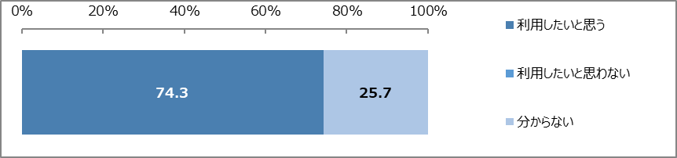

※「仮説４：太陽光パネル初期費用ゼロサービスに興味がある人でも、事業者が信用できるか不安なため利用したいと思わない人が最も多い」については、初期ゼロサービスを「利用したいと思わない」と回答した人がいなかったため、分析できなかった。